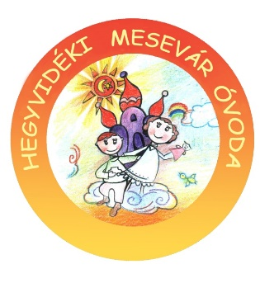
2019. Márciusi programok

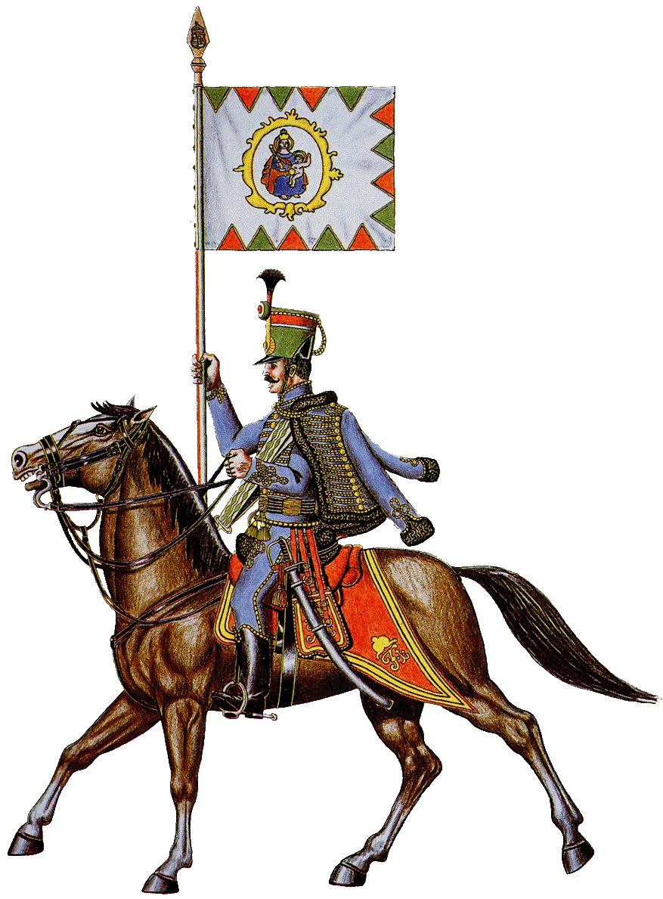
- 03.05. – Kolompos együttes Tavaszváró koncert a Jókai Klubban (Delfin, Katica, Nyuszi csoport részvételével)
- 03.12. – Huszárok a Mesevárban! – Ismerkedés a huszárok öltözködésével, fegyverzetükkel, lovaglási lehetőség az óvoda udvarán. Csoportbeosztások:
9⁰⁰ – Süni, Csiga
9³⁰ – Nyuszi, Pillangó
10⁰⁰ – Katica, Mókus
10³⁰ – Méhecske, Maci
11⁰⁰ – Delfin, Cica
- Madárovi foglalkozás külső helyszínen. Téma: Gyepen jöttem, gyepen mentem…
- 03.18. Hétfő (Katica, Csiga, Delfin)
- 03.19. (Nyuszi, Cica)
- 03.20. (Pillangó, Süni, Mókus)

- 03.20. Látogatás a Zugligeti Általános Iskolába (Csiga, Delfin)
- 03.22. – Víz világnapja – Kék pólóban érkeznek a gyermekek)
- 03.25. – Tavaszi energia: Mesék, versek zöldségekről, gyümölcsről
- 03.25.-én 10 órától – Fabula Bábszínház előadása: Nagy akarok lenni! – Süni és a Mókus csoport részvételével

